Ministerul Educaţiei, Tineretului şi Sportului al Republicii Moldova Universitatea Tehnică a Moldovei

Facultatea Calculatoare, Informatică şi Microelectronică Departamentul Informatică și Ingineria Sistemelor

RAPORT

Lucrare de laborator nr.2

la Programarea Orientă pe Obiecte

A efectuat: Buza Cătălin TI-214

A verificat: asistent univ.

Cebotari Daria

Chişinău 2022

Sarcină 1 și 2:

1.Să se creeze o clasă având 2 variabile private și 2 funcții membre care va returna aria și perimetrul (1 constructor+1destructor).

2.Scrieti o clasa Student. Din consola sa se citească numele, prenumele, nota la minim 3 discipline, sa se calculeze media la fiecare student in parte si sa o compare. Minim 3 studenți.

#include <iostream>

#include <string>

#include <cstdlib>

using namespace std;

class Patrat

{

private:

double perimetru,arie;

public:

double *latura= new double;

Patrat(double *a)

{

latura=a;

}

double calculeaza_arie(double latura)

{

arie=latura*latura;

return arie;

}

double calculeaza_perimetru(double latura)

{

perimetru=4*latura;

return perimetru;

}

~Patrat()

{

delete latura;

}

};

class Student

{

public:

char *nume=new char[30],*prenume=new char[30];

double nota1,nota2,nota3;

double media;

Student()

{

cout<<"\nIntrodu numele:";

cin>>nume;

cout<<"Introdu prenumele:";

cin>>prenume;

cout<<"Introdu notele:";

cin>>nota1>>nota2>>nota3;

}

Student(double n1,double n2,double n3,char* nume1,char* prenume1)

{

nota1=n1;

nota2=n2;

nota3=n3;

this->nume=nume1;

this->prenume=prenume1;

media=double((nota1+nota2+nota3)/3);

}

Student (const Student &p)

{

nota1=p.nota1-1;

if(nota1<1) nota1=5;

nota2=p.nota2-1;

if(nota2<1 ) nota2=5;

nota3=p.nota3-1;

if(nota3<1) nota3=5;

}

~Student()

{

cout<<"\nStudentul a fost eliminat!!!";

delete nume;

delete prenume;

}

void print();

};

void Student::print()

{

cout<<"Numele: "<<nume<<endl;

cout<<"Prenumele: "<<prenume<<endl;

cout<<"Notele: "<<nota1<<" "<<nota2<<" "<<nota3<<endl;

media=double((nota1+nota2+nota3)/3);

cout<<"Media este: "<<double(media)<<endl;

}

int main()

{

cout<<"Sarcina 1:";

double *latura1=new double;

cout<<"\nIntrodu latura patratului: ";

cin>>*latura1;

Patrat ABCD(latura1);

double arie1=ABCD.calculeaza_arie(*ABCD.latura);

double perimetru1=ABCD.calculeaza_perimetru(*ABCD.latura);

cout<<"Arie: "<<arie1<<endl;

cout<<"Perimetru: "<<perimetru1;

//-----------------------------------------------------------------

cout<<"\nSarcina 2:";

cout<<"\nIntrodu informatia despre studentul 1:";

Student utm1;

char nume1[30],prenume1[30];

double n1,n2,n3;

cout<<"\nIntrodu informatia despre studentul 2:";

cout<<"\nIntrodu numele:";

cin>>nume1;

cout<<"Introdu prenumele:";

cin>>prenume1;

cout<<"Introdu notele:";

cin>>n1>>n2>>n3;

Student utm2(n1,n2,n3,nume1,prenume1);

Student utm3(utm2);

cout<<"\nIntrodu informatia despre studentul 3:";

cout<<"\nIntrodu numele:";

cin>>utm3.nume;

cout<<"Introdu prenumele:";

cin>>utm3.prenume;

cout<<"Studentul nr.3 are deja note!!!"<<endl;

cout<<"\nAfisam informatia despre studenti nostri:"<<endl;

cout<<"\nAfisam informatia despre studenti nostri:"<<endl;

cout<<"\nStudentul 1:";

utm1.print();

cout<<"\nStudentul 2:";

utm2.print();

cout<<"\nStudentul 3:";

utm3.print();

if(utm1.media>utm2.media && utm1.media>utm3.media) cout<<"\nStudentul "<<utm1.nume<<" "<<utm1.prenume<<" are media cea mai mare";

else if(utm2.media>utm1.media && utm2.media>utm3.media) cout<<"\nStudentul "<<utm2.nume<<" "<<utm2.prenume<<" are media cea mai mare";

else if(utm3.media>utm1.media && utm3.media>utm2.media) cout<<"\nStudentul "<<utm1.nume<<" "<<utm1.prenume<<" are media cea mai mare";

return 0;

}

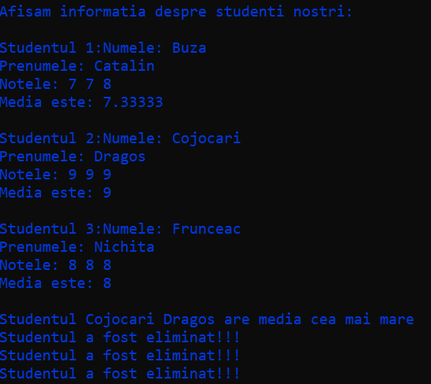Rezultat:

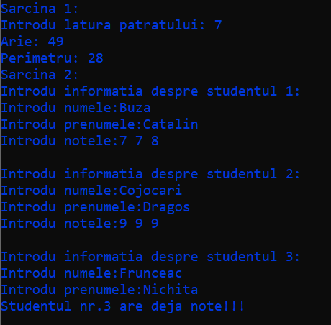

***Concluzie:***

În timpul îndeplinirii lucrării de laborator nr.2 la Programarea Orientată pe Obiecte m-am familiarizat cu principiile POO. Am înțeles ce sunt constructorii, destructorii, câte tipuri de constructori există și cum să-i folosesc. Am mai observat că ei facilitează mult codul atunci când lucrăm cu clasele și e nevoie să creăm multe obiecte ale aceleiași clase.